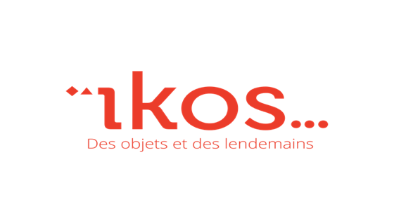
Nom de la structure : ïkos
Statut juridique : association
Année de création : 2018
Adresse : 517 boulevard Alfred Daney – 33300 Bordeaux
Mail : contact@ikos-bordeaux.fr
Site : https://ikos-bordeaux.fr
Territoire : Bordeaux Métropole

Présentation de l'activité :
ïkos est un collectif de 9 structures de l’ESS qui porte la création d’un village du réemploi et de la réparation solidaire qui ouvrira ses portes fin 2023 au nord de Bordeaux : Le Relais Gironde, l’ATELIER D’éco SOLIDAIRE, LeLivreVert, R3, Soli’Bât (porté par Compagnons Bâtisseurs Nouvelle Aquitaine), Envie Gironde, Recyclerie Sportive, Échange Nord-Sud, Replay (porté par Eco-Agir).

ïkos proposera une offre globale :
- de collecte, de tri, de réparation, de transformation, et de vente des objets que nous délaissons d’une part,
- et d’information, de sensibilisation, de formation et d’innovations en faveur de l’allongement de la durée de vie de nos objets d’autre part.

En réunissant sur un même lieu ses membres, ïkos permet de mutualiser les moyens et les savoir-faire de chacun pour les mettre au service de l’intérêt général. A terme, le village réunira plus de 250 salariés (dont 50% en insertion) et 150 bénévoles, traitera plus de 12 000 tonnes d’objets chaque année, et réalisera un chiffre d’affaires annuel consolidé de plus de 7 millions d’euros.

Véritable tiers-lieu du réemploi et de la réparation, ïkos sera :
- un point d’apport volontaire pour les objets dont on n’a plus l’usage
- des centres de collecte et de tri (textile et chaussures, livres et produits culturels, meubles et objets de déco, encombrants, matériaux de construction et de bricolage)
- une galerie marchande de 3000m² où trouver l’ensemble des produits d’équipement de la maison et de la personne, en seconde main
- un coworking et un répar’lab
- une programmation évènementielle et de sensibilisation au quotidien
- un lieu propice à l’innovation

Notre contribution à la transition :
En favorisant le développement de nouveaux comportements de consommation, ïkos porte la vision d’une société plus durable.
Le village ïkos permettra :
- de favoriser l’économie circulaire en augmentant les capacités de production des membres, pour autant d’objets détournés de la poubelle et d’emplois créés au profit de personnes qui en sont éloignées,
- de faciliter l’achat de seconde-main en proposant tous les produits d’équipement de la personne et de la maison dans un lieu unique, pour convaincre les récalcitrants,
- de concourir à l’allongement de la durée de vie de nos biens, en encourageant toute forme d’innovation, pour de nouveaux usages des objets,
- de créer du lien social, en proposant des activités (réparation, upcycling, DIY…) et des évènements (conférences, festivals, expositions…), pour créer une communauté sobre en biens et riche en liens.

